Tubize, le 6 janvier 2015

Objet : Demande de reconnaissance d’activités introduite par SOFINPRO S.A. (enquête publique du 8 décembre 2014 au 7 janvier 2015).
A l’attention du Collège Communal de Tubize.

Mesdames et Messieurs du Collège,
Au nom d’SOS-INONDATIONS-TUBIZE, nous nous permettons de répondre à cette demande de reconnaissance et de vous soumettre nos remarques, nos interrogations et notre désapprobation :
Inondations
Depuis plusieurs années : autorités, associations, bénévoles et riverains se mobilisent pour trouver des solutions pour limiter au maximum les risques d’inondations et l’actuelle demande prévoit d’imperméabiliser la plus grande partie d’une zone d’activité économique future brute de 80.000 m2 (8 ha) en pleine zone inondable. SOS-INONDATIONS-TUBIZE a déjà donné son avis lors de l’enquête publique pour le Site SAR/NI1c dit Fabelta et Gralex relative à ce projet. Pour rappel, lors des inondations catastrophiques du 14 novembre 2010, le canal a débordé à l’endroit sous objet, en rive droite vers les habitations de la rue des Déportés et en rive gauche vers le Centre de Tubize, des situations similaires s’étaient également produites à Virginal, Hal, Lot et Ruisbroeck. Inutile de dire que ces débordements du canal ont eu des conséquences catastrophiques sur des milliers de citoyens. Les photos aériennes prises le 14 novembre 2010 prouvent à suffisance que l’endroit incriminé était complètement sous eau.
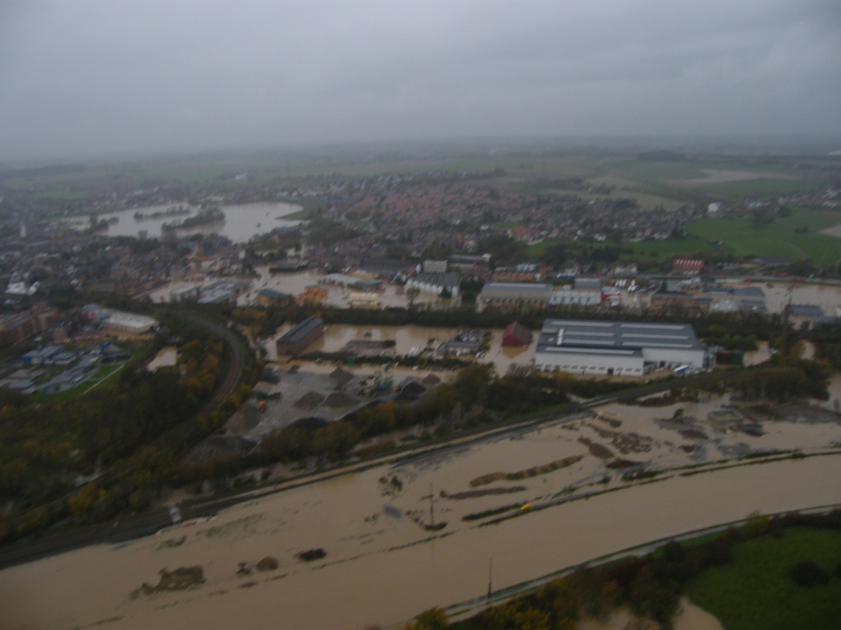
Il est donc tout à fait dangereux et inconscient de bétonner les sols sur de telles surfaces. Cette imperméabilisation a un impact négatif sur le cycle de l’eau qui n’a plus de possibilités d’infiltration. Nous insistons sur le fait que l’espace concerné se trouve à un endroit extrêmement sensible à proximité immédiate de la Sennette, de la Senne, du Hain et du canal, ces quatre cours d’eau entrainant d’énormes problèmes à chaque épisode de crue. Vous savez bien, comme nous, que Tubize se trouve en fond de bassin, et certains cours d’eau traversant notre commune (Canal Charleroi/Bruxelles, Hain, Senne, Sennette, Coeurcq et Froye) passent de situation d’alerte en situation d’inondations à une cadence jamais connue auparavant. Nous sommes arrivés à un stade où l’anxiété et la peur des riverains, situés en zone à risque sont devenues quasiment permanentes. Chacun est convaincu aujourd’hui (citoyens, politiques, fonctionnaires etc…) que l’imperméabilisation des sols est l’élément majeur à l’origine des trop nombreuses inondations. La journée d’étude organisée le mardi 9 décembre 2014 à Waterloo a également mis clairement en évidence cette certitude. Nous vous demandons donc de faire retirer ce néfaste projet.
Effets négatifs liés à l’imperméabilisation des sols. Dans le rapport sur les incidences environnementales d’avril 2014 page 22, il est clairement indiqué que la création d’une dalle et d’un quai de chargement / déchargement implique l’imperméabilisation potentielle d’environ 8 hectares qui sont actuellement occupés par de la végétation. Cette imperméabilisation a un impact sur le cycle de l’eau, qui n’a plus de possibilité d’infiltration et qui ruissellera sur la dalle vers les zones perméables et les cours d’eau. Pour ces raisons, nous sommes totalement opposés à cette imperméabilisation des sols.
Modification du tracé du lit mineur de la Senne et de la Sennette Afin de libérer un espace plus important du site, le projet prévoit de modifier le lit mineur de la Senne (350 mètres) et de la Sennette (50 mètres). Cette modification présente un risque de perturbation importante du régime d’écoulement des eaux et augmente le risque d’inondations. (Voir demande de reconnaissance page 64). Vu les dangers en terme d’inondations, nous vous proposons donc de ne pas modifier le lit mineur de la Senne et de la Sennette et de laisser la nature en paix.
Risque de déstabilisation du talus du chemin de fer. Dans la même demande page 64, il est clairement indiqué que la modification du tracé du lit mineur de la Senne et de la Sennette présente un risque de déstabilisation du talus du chemin de fer.

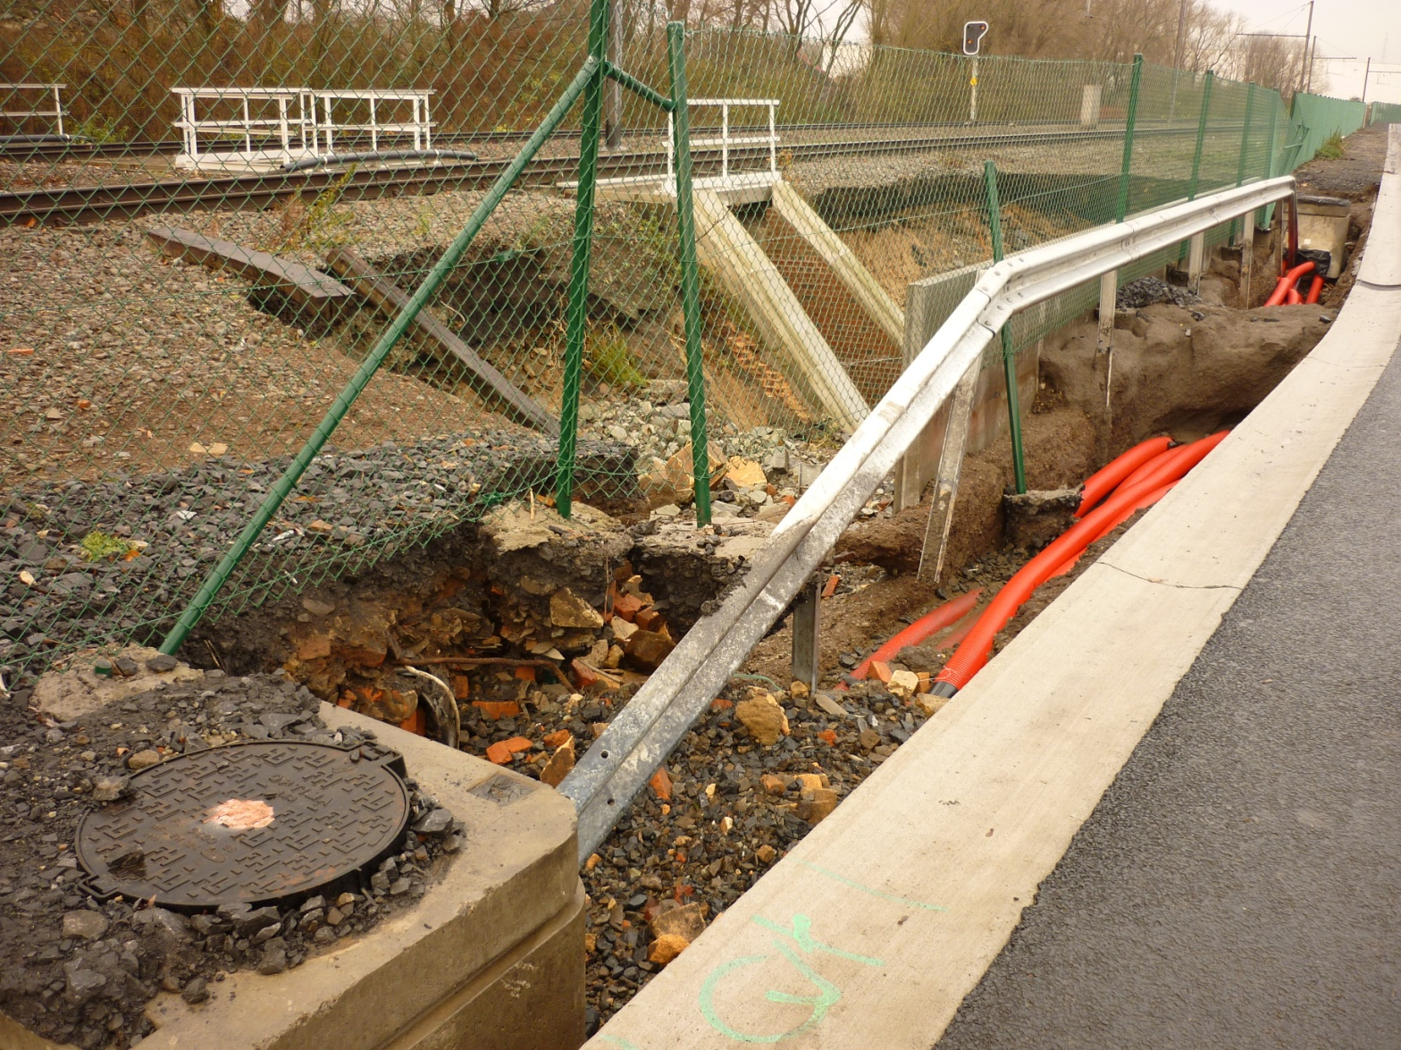
Ce risque est réel, voir photo prise en novembre 2010 au même endroit.

Création d’une nouvelle voierie de desserte du site. Le rapport d’incidences environnementales d’avril 2014 page 7 prévoit la création d’une nouvelle voierie qui relierait le site de Fabelta Nord au site Socol en traversant la Sennette et la voie de chemin de fer à hauteur de la dalle Cetraval .Le site serait donc d’après ce rapport accessible directement depuis la N6 (Rue de Bruxelles) en traversant le site de Fabelta Nord. Vu l’espace entre la dalle Cetraval et la Sennette, on ne voit pas très bien comment pourrait y faire passer cette route ? De plus, le passage sous la ligne 96 du chemin de fer est hors gabarit et présente un danger manifeste de déstabilisation de l’importante voie de chemin de fer de la ligne 96.
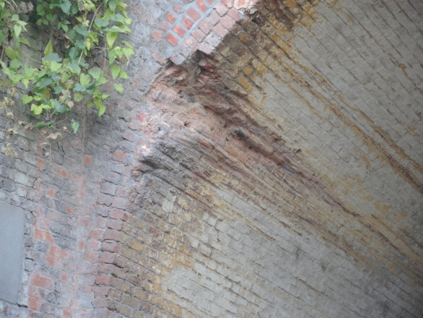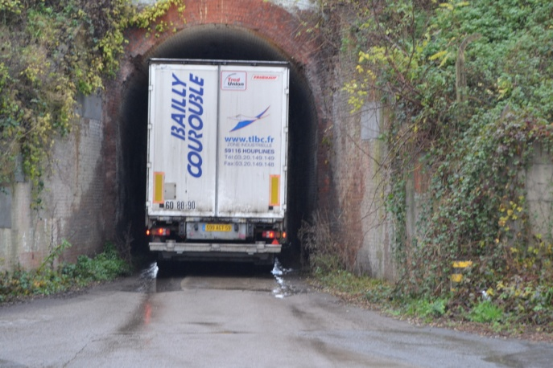
Mobilité Dans le cadre de la demande, SOS-INONDATIONS-TUBIZE, souhaite évoquer les sérieux problèmes de mobilité à Tubize. L’affirmation : «chaque transport de 1.350 tonnes par voie fluviale équivaut à supprimer 40 camions, ce qui permet d’accroître la mobilité et la sécurité sur nos routes» n’est exacte que si réellement appliquée. Elle est théorique car la réalité de terrain est toute autre, en effet : Les habitants de Clabecq et de Tubize savent très bien que depuis la remise en activité des bassins du Vraimont (boues de dragage), des activités de Gralex et des activités de Cetraval, une multitude de camions provenant de ces sites circulent dans notre entité. Par exemple, nous savons très bien que l’entreprise Gralex dépose le plus souvent ses produits carriers par camion au port de Clabecq, avec tous les inconvénients que ces transports représentent pour les citoyens et nos routes. (Alors qu’une voie ferrée est prévue à proximité du port. Elle n’est pas utilisée, les rails sont complètement rouillés). Pourquoi les activités au niveau du port de Clabecq / SNCB sont-elles sous exploitées ?
Demande très forte pour ce type d'infrastructure (transport fluvial par rapport à la route)
Nous pouvons lire au point 1.3 du rapport d'incidence (page 5) que la SOFINPRO a constaté qu’il existait une demande très forte pour ce type d’infrastructures génératrices d’activités et d’emplois. (Transport fluvial par rapport à la route)
Pourquoi dès lors le quai de chargement et de déchargement du port de Clabecq est-il sous-exploité ? Pourquoi les activités au niveau du chargement et déchargement SNCB sont-elles sous exploitées ?
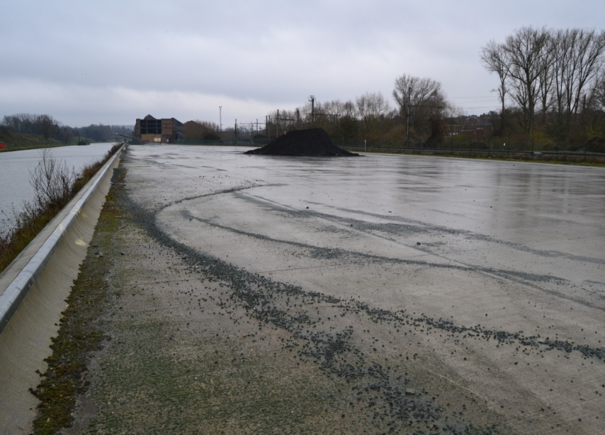
Port de Clabecq totalement sous- exploité

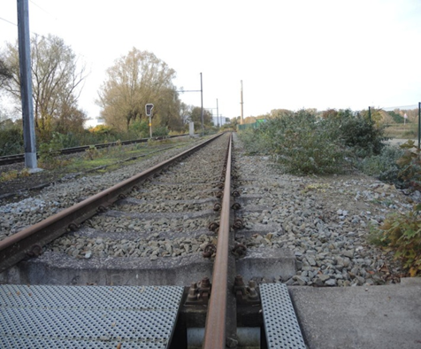
Rails qui rouillent !!!!!!!!
Nous savons très bien que les terres recyclées des bassins du Vraimont (rive droite) repartent par camion et non pas par péniche avec tous les inconvénients que représentent ces transports pour la commune. Nous savons très bien que Cetraval accueille toujours ces terres polluées par camion (souvent non bâchés) ces terres repartant une nouvelle fois par camion. Donc dans les faits nous ne sommes pas d’accord avec vos théories. Ce qui nous amène à poser la question : pourriez-vous nous informer du contenu du dossier « aménagement de la zone portuaire de Tubize » en matière : - de provenance et de destination des marchandises actuelles et futures chargées et déchargées par péniches au port de Tubize ? - de provenance et de destination des marchandises actuelles et futures chargées et déchargées par camions au port de Tubize ? - de l’incidence suite à l’augmentation de la capacité d’attrait du Port de Clabecq sur le nombre de poids lourds qui vont circuler dans Tubize ? - de l’incidence sur l’état des routes de Tubize suite à la circulation importante de ces poids lourds sur Tubize ?
La congestion actuelle au niveau de la mobilité à Tubize. Les charrois trop importants de ces immenses camions, circulant actuellement sur Tubize et venant entre autres des entreprises situées en bordure du canal (Gralex, Cetraval, bassins du Vraimont etc ….) contribuent très largement, aux encombrements dans l’entité de Tubize, aux dégâts des habitations, à la pollution atmosphérique (gaz d’échappement) ainsi qu’aux dégâts aux voieries. Posez la question aux habitants de la Place Goffin, vous entendrez !!!!!!! Entre parenthèses, est-il normal que le comité d’accompagnement des bassins du Vraimont (boues de dragage) ne soit toujours pas remis en place ?
Pollution Pollution au niveau de la zone portuaire Etant donnée l’étendue du site et la diversité des activités, nous pensons particulièrement à la plateforme portuaire CETRAVAL dont une des activités principales est la gestion des terres polluées, nous craignons fort que lors de pluies, ces terres polluées ne ruissèlent et contaminent les eaux du canal, de la Sennette et de la Senne situés directement à proximité de cette dalle CETRAVAL. (Dans ce cadre avez-vous demandé l’avis de la DGO2 et DGO3 ?) De plus et lors de périodes de sècheresse nous craignons que des vents n’entraînent les poussières polluées se trouvant sur la dalle CETRAVAL en direction de la rue des Déportés, de l’école Wautrequin, de la rue des Forges et le centre de Tubize situé à proximité.
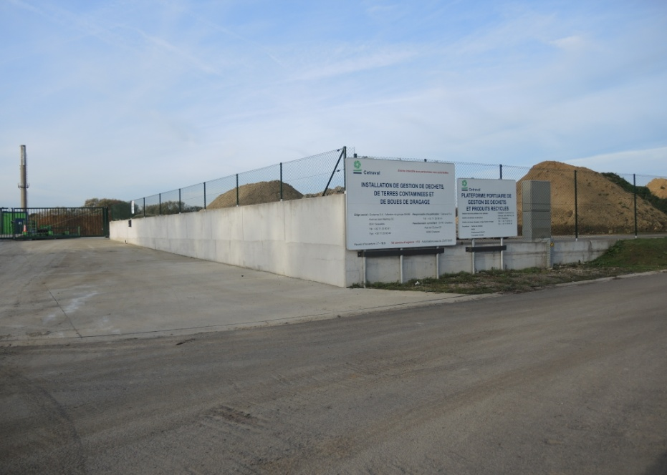
Terres polluées à proximité des habitations
Car nous lisons également dans la demande de reconnaissance à la page 64 que « ces dalles auront un impact non négligeable sur le régime des eaux de surface, qui ne peuvent plus s’infiltrer in situ et qui doivent donc ruisseler vers les zones perméables périphériques et les cours d’eau. Par ailleurs, les eaux ruisselant sur la dalle sont susceptibles d’emporter avec elles d’éventuelles résidus solides et liquides localisés en superficie de la dalle : stockage de matériaux, hydrocarbures, liquides accidentellement répandus sur la dalle (selon le type d’activité développée). Ce ruissellement présente donc un risque de pollution non négligeable pour les eaux de surfaces, le sol et les eaux souterraines.
Vu les dangers énoncés, nous insistons pour que vous usiez de tout votre pouvoir pour vous opposer à ce néfaste projet et pour que vous fassiez en sorte que cette zone ne reste pas la poubelle de la Wallonie.
En espérant votre appui et des réponses de votre part, Mesdames et Messieurs du Collège Communal, nous vous prions d’agréer l’expression de notre haute considération.

Pour l’association SOS-INONDATIONS-TUBIZE,

Le Président Guy Jadin

Contact: G. Jadin - Bld.Deryck 26/4 - 1480 Tubize - Tel: 02 355 60 66
Notre site internet : www.sos-inondations-tubize.be
Copies de la présente adressées aux sinistrés, et aux différentes autorités responsables.

